Chantagevirus zet zwaar slot op uw bestanden

Encryptieproces voorlopig niet te stoppen

Pieterjan Van Leemputten
06 juni 2008
Bron: ZDNet
Kaspersky Lab waarschuwt voor een nieuw chantagevirus. Virus.Win32.Gpcode.ak vergrendelt bestanden met een 1024 bit RCA algoritme. Om opnieuw toegang te krijgen, raadt het virus aan om via een Yahoo-mailadres contact op te nemen en de softwaresleutel te kopen. De exacte omvang van de infectie is nog niet bekend maar onder de geïnfecteerden zouden ook al Belgische en Nederlandse computers zijn.
Het virus richt zich onder meer op bestanden met de extensie .doc, .txt, .pdf, .xls, .jpg en .png. Vooral het feit dat de encryptiesleutel zo groot is, baart het beveiligingsbedrijf zorgen. "Dit is de laatste in een serie zeer gevaarlijke afpersers van deze maker. Ik adviseer iedereen om behoedzaam te zijn en zo snel mogelijk te controleren of de virusscanner up-to-date is", zegt beveiligingspecialist Eddy Willems. Daarnaast is het uitermate belangrijk om een goede back-up bij de hand te hebben.
Niet uitschakelen
Wie geïnfecteerd is, mag in geen geval zijn computer herstarten of uitschakelen, adviseert Kaspersky. De antivirussoftware van het bedrijf kan de infectie intussen wel tegenhouden, maar wie al geïnfecteerd is, zit voorlopig muurvast.
Om meer inzicht te krijgen in het geval, vraagt het bedrijf aan slachtoffers om vanaf een onbesmette pc contact op te nemen via stopgpcode@kaspersky.com. Kaspersky wil het exacte moment van de infectie weten en alles wat de gebruiker in de vijf minuten vóór de infectie op het toestel heeft gedaan. Vooral de bezochte websites en openstaande programma's zijn hier belangrijk. Daarnaast is het verstandig om contact op te nemen met de Federal Computer Crime Unit (FCCU) en in geen geval de virusmakers zelf te mailen.
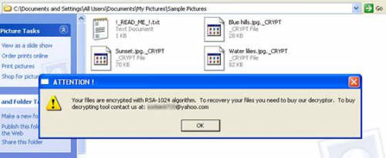
Een zware encryptiesleutel als deze is niet eenvoudig te kraken. Twee jaar terug dook het virus al eens op met een 660 bit sleutel. Een gewone computer doet gemiddeld dertig jaar over decryptie maar beveiligingsbedrijven kunnen het inmiddels sneller. Kaspersky zal echter nog even verder moeten zoeken naar een kraakmethode om de 1024-bits sleutel te ontmantelen en getroffen gebruikers te helpen.
http://www.zdnet.be/news.cfm?id=86335&mxp=101

